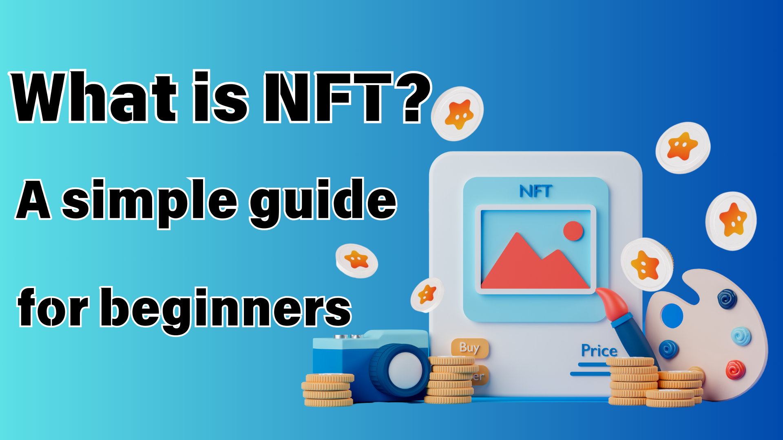
Ano ang NFT? Madaling gabay na kahit na ang mga nagsisimula ay maaaring maunawaan
Kumusta ang Japan Dao pamilya ☆
Sa oras na ito, nais kong galugarin ang "NFT" na madalas kong naririnig kamakailan ngunit hindi ko maintindihan nang mabuti sa iyo.
Kahit na hindi mo pa hinawakan ang NFT, okay lang.
Kung nabasa mo ang artikulong ito, maaari mong makita ang mga pangunahing kaalaman sa NFT!
Bilang karagdagan, matapos malaman ang apela ng NFT, mangyaring tingnan ang mundo ng Japan Dao!
https://note.com/japandaosolution/n/n68c1767971a9
Ano ang pinaikling NFT?
Una sa lahat, ang pangunahing mga pangunahing kaalaman! NFT ay isang pagdadaglat para sa "hindi nababagay na token". Sa Hapon, ito ay isang "unipormeng token" .it ay mukhang medyo mahirap.Pero huwag mag-alala.
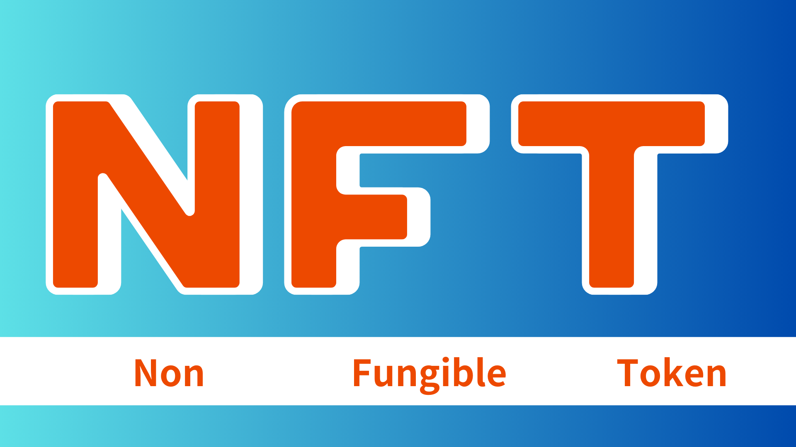
Simpleng kasaysayan ng NFT
Taon 2014:
Ang unang NFT "Quantum" ay ipinanganak
2017:
Lumilitaw ang mga Cryptopunks upang ipakita ang potensyal ng sining ng NFT
Ang mga cryptokitties ay tumama, at ang pangkalahatang kamalayan ng NFT ay nadagdagan
2021:
Ang merkado ng NFT ay sumasabog na lumalaki
Ang gawain ni Beeple ay iginawad para sa mga 6.9 bilyong yen, ginagawa itong isang malaking paksa
Ngayon:
Ginamit sa iba't ibang larangan tulad ng sining, laro, musika
Ang mga bagong posibilidad ay ang paggalugad sa ebolusyon ng teknolohiya
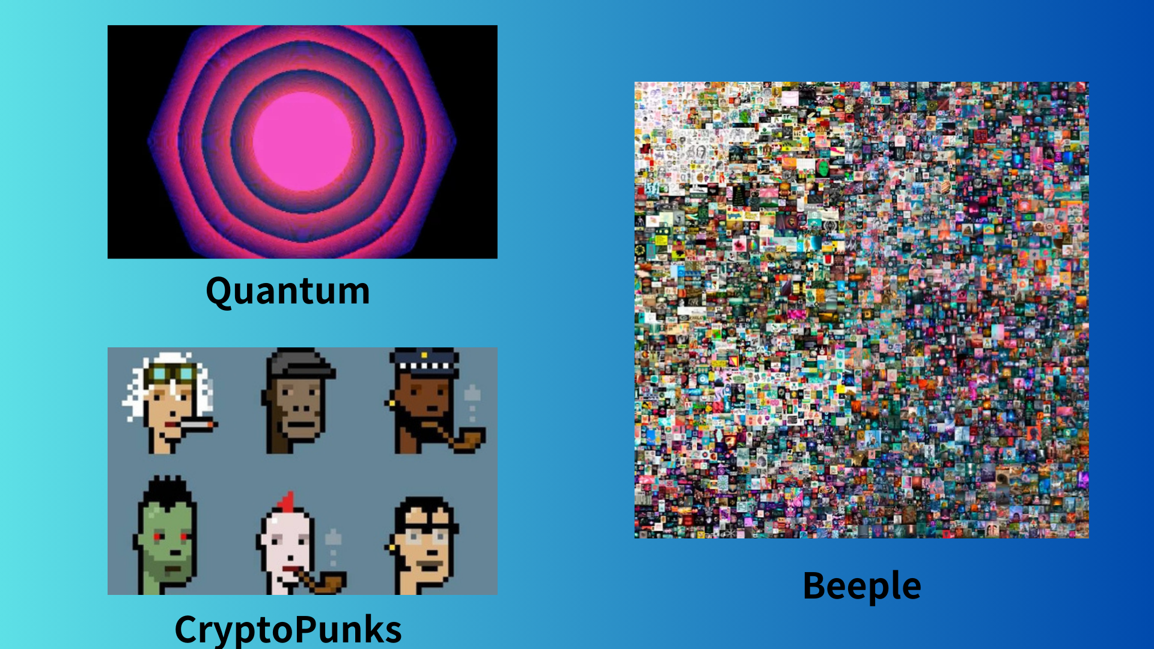
Mga Tampok ng NFT: Isa at tanging mga digital na pag -aari
Ang pinakamalaking tampok ng NFT ay ang mga ito ay "natatangi". Para sa halimbawa, ang 10,000 -yen bill ay pareho kahit na sino ang mayroon nito.Ito ay tinatawag na "alternatibo".
Sa kabilang banda, ang NFT ay isang espesyal sa mundo. Maaari kang "pagmamay -ari" na hindi mapapalitan na mga bagay, tulad ng mga larawan ng iyong mga alaala at limitadong mga likhang sining ng iyong mga paboritong artista sa digital na mundo.
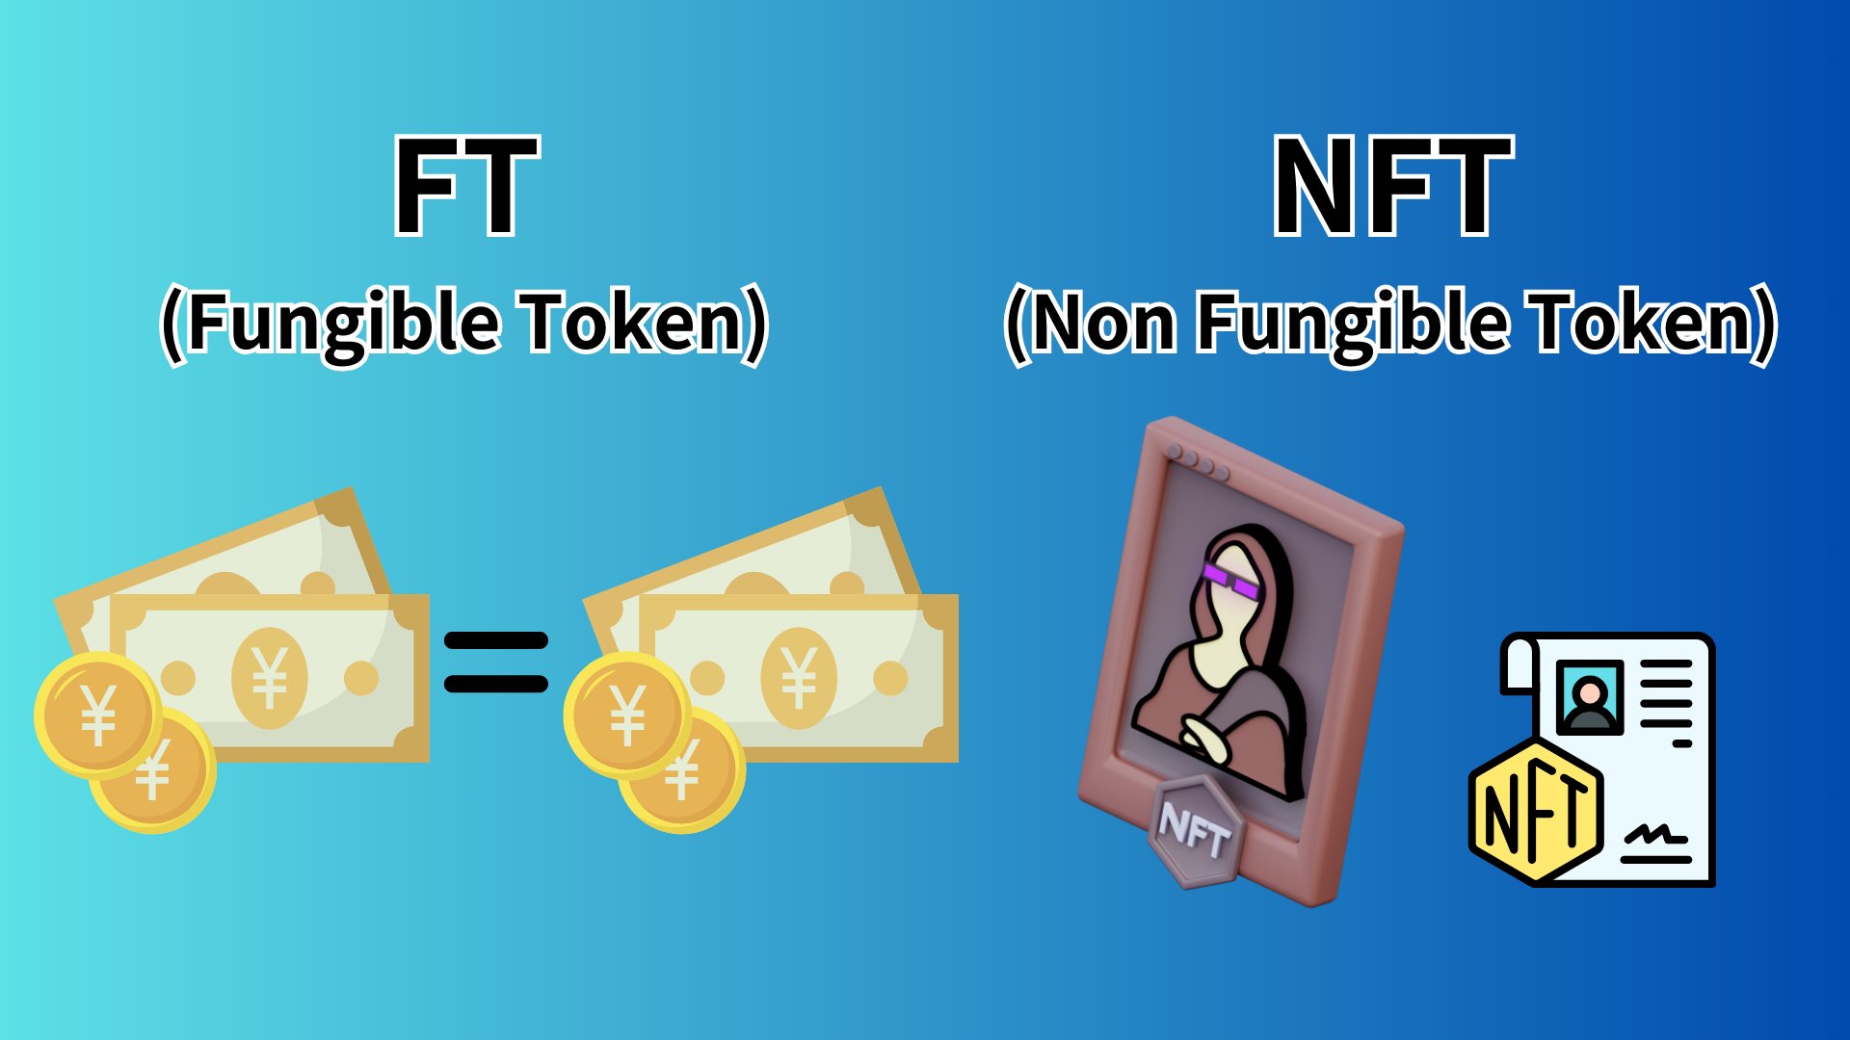
Teknikal na background ng NFT: Kapangyarihan ng Blockchain
Ang NFT ay batay sa teknolohiyang blockchain.Ang blockchain ay isang teknolohiya na namamahagi at nagpapanatili ng data, na napakahirap itong maling mag -fals.
Ang mga katangian na ito ay ginagarantiyahan ang tanging kalikasan at pagmamay -ari ng NFT.Many NFTs ay nilikha sa blockchain na tinatawag na Ethereum, ngunit maaari ka ring lumikha ng NFT kasama ang iba pang blockchain.
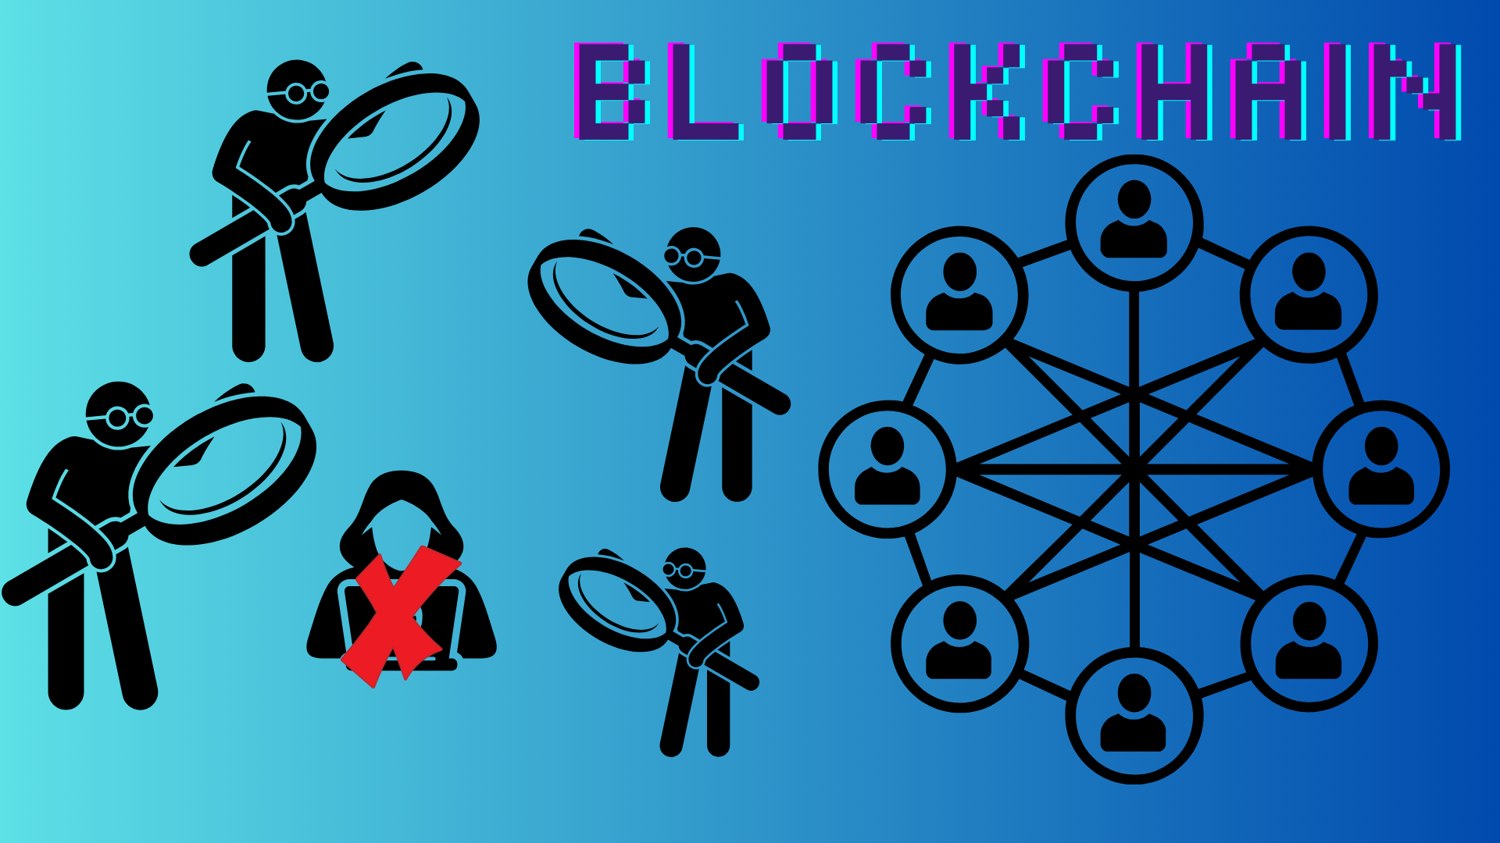
Paggamit ng NFT: Art, Games, at ...
Ginagamit ang NFT sa iba't ibang larangan.
Halimbawa:
Digital Art: Maaari kang bumili ng mga digital na gawa ng mga sikat na artista bilang NFT.
Laro: Sa pamamagitan ng paggawa ng mga item at character sa laro sa NFT, maaari mo talagang pagmamay -ari ang mga ito.
Musika: Inisyu ang mga live na tiket bilang NFT (TicketNFT) at nagbigay ng pag -access sa fan -only na nilalaman sa NFT
Kolektibo: Mga digital na kard ng kalakalan at limitadong mga item.
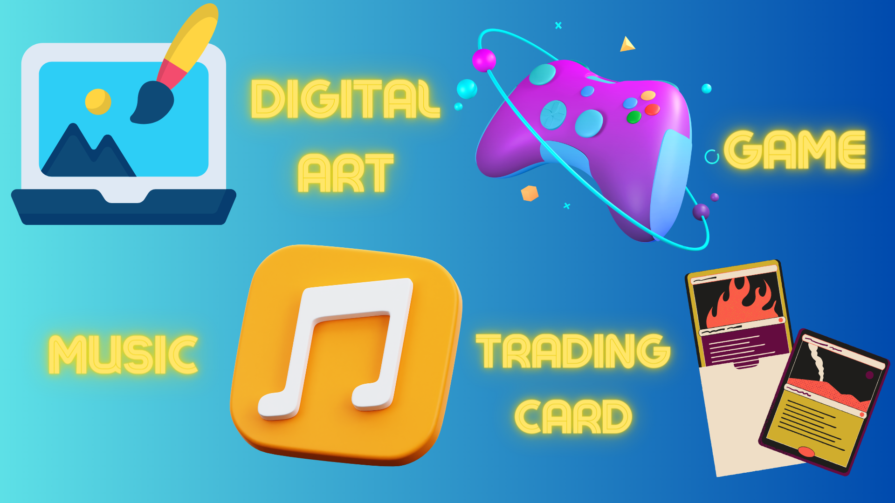
NFT Halaga: Bakit nagkakahalaga ang NFT?
Ang halaga ng NFT higit sa lahat ay nagmula sa mga sumusunod na kadahilanan:
Rare: Ang halaga ng pagiging "lamang" sa digital na mundo
Sertipikasyon: patunay ng pagmamay -ari ng blockchain
Komunidad: Ang halaga ng pamayanan na nabuo sa pamamagitan ng NFT
Utility: Mga Espesyal na Karapatan at Pag -andar na ibinigay sa mga may hawak ng NFT
Tatak: Halaga ng tatak ng mga artista at kumpanya
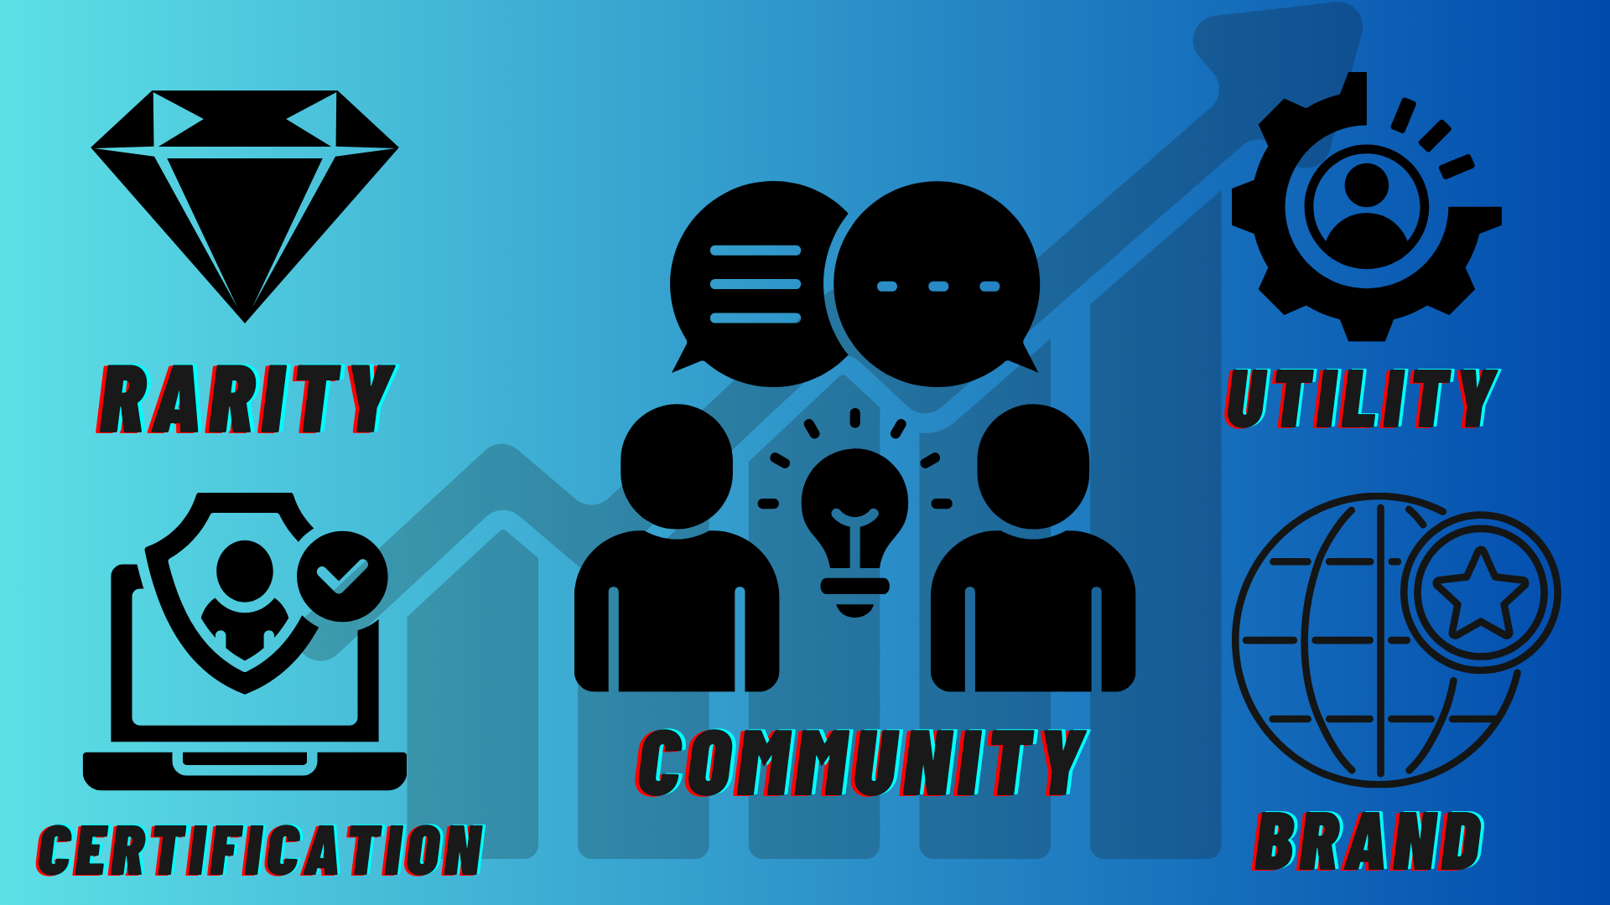
NFT Merit: Mabuti para sa parehong mga nagbebenta at mamimili!
Ang NFT ay may kalamangan ng parehong nagbebenta at ang bumibili.
Nagbebenta:
Maaari mong direktang matukoy ang halaga ng iyong trabaho
Ang kita sa pangalawang pamamahagi ay maaaring makuha
Buyer Side:
Garantisadong maging totoo
Maging isang tunay na "may -ari" ng mga digital assets
Paano Bumili ng NFT: Madali kahit para sa mga nagsisimula!
Ang pagbili ng NFT ay mas madali kaysa sa inaasahan.Ang pangunahing daloy ay katulad nito:
Maghanda ng isang Virtual Currency Wallet (Inirerekomenda ng Metamask)
Bumili ng Virtual Currency (madalas na gumagamit ng Ethereum)
Hanapin ang NFT na gusto mo sa NFT Market Place (Opensea, atbp.)
BUY!
Gayunpaman, inirerekomenda na magsimula ka sa isang maliit na halaga sa unang pagkakataon.
Mga puntos na dapat tandaan: Ang NFT ay mayroon ding mga pitfalls
Maraming posibilidad ang NFT, ngunit mayroon ding mga puntos na dapat tandaan:
Ang pagbabagu -bago ng presyo ay maaaring malubha
Kailangan mong mag -ingat sa pandaraya at pekeng
Ang ilang mga tao ay nag -aalala tungkol sa epekto sa kapaligiran
Matapos maunawaan ang mga panganib na ito, mahalaga na magsaya at matalino sa NFT.
Ang mga prospect sa hinaharap ng NFT: Karagdagang potensyal
Ang mundo ng NFT ay umuusbong araw -araw.
Kooperasyon sa pagitan ng totoong mga assets ng mundo at NFT (hal., NFT para sa mga karapatan sa real estate)
Pagpapalawak ng paggamit sa metavers
Pag -unlad ng mas maraming mga pamamaraan sa paglikha ng NFT NFT
Ang hitsura ng mga bagong modelo ng negosyo na gumagamit ng NFT
GLOSSARY: NFT -ronated Main Terms
Mint: Lumikha at mag -isyu ng mga digital na assets bilang NFTS sa blockchain
Bayad sa Gas: Bayad para sa pangangalakal sa blockchain
Wallet: Wallet upang mag -imbak ng virtual na pera at NFT
PFP (larawan ng profile): NFT na ginamit bilang mga imahe ng profile ng SNS
SBT (TOKEN TOKEN): NFT na hindi maaaring ilipat o pagbili at pagbebenta
Buod
Ang NFT ay isang makabagong teknolohiya na nagdadala ng konsepto ng "pagkakapareho" at "pagmamay -ari" sa digital na mundo.Art, musika, laro ... ginamit sa iba't ibang larangan upang lumikha ng mga bagong posibilidad.
Ito ay maaaring mukhang mahirap sa una, ngunit kung palalimin mo ang iyong pag -unawa sa hakbang -hakbang, tiyak na makakahanap ka ng isang bagong kasiyahan.
Kung interesado ka sa Japan Dao, mangyaring sundin at mag -ski para sa "Japan Dao Magazine".
Opisyal na X Account: https: //twitter.com/japannftmuseum
Opisyal na Discord: https://discord.com/invite/japandao
Formula Instagram: https://www.instagram.com/japannftmuseum/

